 | STAATSCOURANT | Nr. 17245
 | STAATSCOURANT | 20 juli
 | STAATSCOURANT | 2022
 | Officiële uitgave van het Koninkrijk der Nederlanden sinds 1814.

Kennisgeving vaststellen definitieve Notitie Reikwijdte en Detailniveau kavels I – IV in het windenergiegebied IJmuiden Ver, Ministerie van Economische Zaken en Klimaat
Vaststelling van de reikwijdte en het detailniveau van het milieueffectrapport (MER)

Het voornemen van kavelbesluiten
Met een kennisgeving op 24 februari 2022 heeft de Minister voor Klimaat en Energie u geïnformeerd over het voornemen tot kavelbesluiten voor de kavels I – IV in het windenergiegebied IJmuiden Ver. Voor dit project worden milieueffectrapporten (MER’s) opgesteld.

Wat gaat er gebeuren?
In het windenergiegebied IJmuiden Ver worden op zo’n 62 kilometer ten westen van de kust van Noord-Holland vier windparken gebouwd. De benodigde platforms en verbindingen met land zijn geen onderdeel van de kavelbesluiten en de NRD. De vergunningverlening hiervoor geschiedt in een aparte procedure.
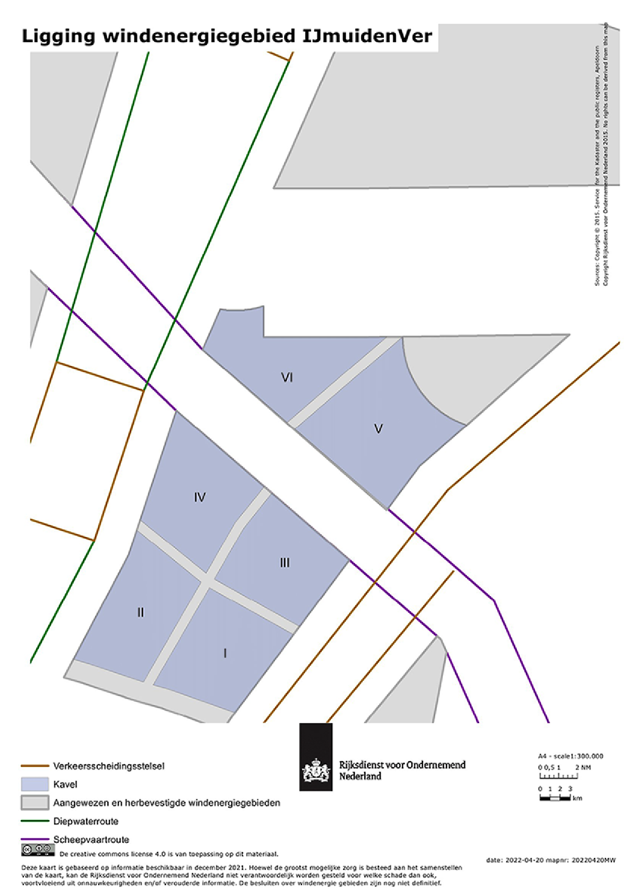

Milieueffectrapportage
Een MER brengt de milieueffecten in beeld, zoals de effecten op natuur, bodem, water en gebruiksfuncties. Op deze wijze kan kennis over deze effecten een volwaardige rol spelen bij de besluitvorming over de beoogde windparken. De MER’s zullen ook een passende beoordeling bevatten om mogelijke gevolgen voor Natura 2000-gebieden in kaart te brengen. In de NRD staat beschreven welke specifieke milieueffecten in de m.e.r.-procedure worden onderzocht en met welke diepgang.

Welke informatie is nodig voor de milieueffectrapportage
De Minister voor Klimaat en Energie in overeenstemming met de Minister voor Volkshuisvesting en Ruimtelijke Ordening, de Minister van Infrastructuur en Waterstaat en de Minister voor Natuur en Stikstof, hebben in een zogenaamde Conceptnotitie Reikwijdte en Detailniveau (concept-NRD) aangeven welk milieuonderzoek zou moeten worden uitgevoerd voor het MER en hoe dit in het MER moet worden opgenomen. Deze concept-NRD heeft ter inzage gelegen van vrijdag 25 februari 2022 tot en met donderdag 7 april 2022. Iedereen heeft in die periode een zienswijze kunnen indienen op de concept-NRD. Er is binnen de inspraaktermijn een zienswijze ontvangen.

Vaststelling van de Notitie Reikwijdte en Detailniveau (NRD)
De betrokken ministers hebben op 7 juni 2022 de definitieve NRD vastgesteld. Hiermee geven zij aan welk milieuonderzoek voor elke kavel zal worden uitgevoerd voor dit MER.

Waar kunt u de NRD inzien?
U kunt de definitieve NRD inzien op Wind op zee - Kavels I - IV IJmuiden Ver (rvo.nl).
Heeft u na het bezoeken van de website nog vragen? Dan kunt u bellen met Bureau Energieprojecten op 070 379 89 79.

Wat gebeurt hierna?
Op basis van de vastgestelde NRD worden de milieueffectrapporten opgesteld. Deze milieueffectrapporten vormen de onderbouwing voor de kavelbesluiten I – IV. De milieueffectrapporten komen samen met de ontwerpkavelbesluiten van IJmuiden Ver kavels I – IV ter inzage te liggen. Hierop kan iedereen dan reageren. Dit wordt te zijner tijd aangekondigd in onder andere de Staatscourant, huis-aan-huisbladen en op www.rvo.nl/onderwerpen/bureau-energieprojecten

